十六、电磁振荡和电磁波电子技术基础

水平预测

双基训练
- ★关于电磁波，下列说法中正确的是（ ）。
（A）电磁波是电磁场由发生区向远处的传播
（B）电磁波必须依靠介质来传播
（C）电磁波会发生反射、折射、干涉和衍射
（D）电磁波具有能量

纵向型
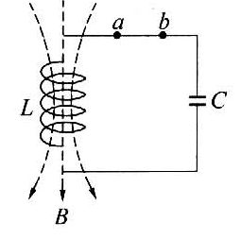
- ★在 LC 振荡电路中，某时刻线圈中磁场方向如图所示，则下列说法中正确的是（ ）。
（A）若磁场正在加强，则电容器正在放电，电流方向为 a→b
（B）若磁场正在减弱，则电场能正在减少，电容器下板带负电荷
（C）若磁场正在减弱，则电场能正在增加，电容器下板带负电荷
（D）若磁场正在加强，则电容器正在充电，电流方向为 b→a

横向型
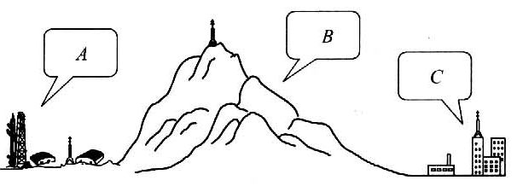
- ★★★1999 年 11 月 20 日我国成功发射和回收了“神舟”号实验飞船，标志着我国的航天技术和运载火箭技术水平已跻身于世界先进行列。
（1）如图所示，图中 A 为某火箭发射场，B 为山区，C 为城市。发射场正在进行某型号火箭的发射试验。该火箭起飞时质量为 2.02×10⁵ kg，起飞推力 2.75×10⁵ N，火箭发射塔高 100 m，则该火箭起飞时的加速度大小为_______m/s²。在火箭推力不变的情况下，若不考虑空气阻力及火箭质量的变化，火箭起飞后，经_______s飞离火箭发射塔（参考公式及常数：F_{合} = ma，v_{t} = v₀ + at，s = v₀t + $\frac{1}{2}$at²，g 取 9.8 m/s²）。
（2）为了转播火箭发射的实况，在发射场建立了发射台用于发射广播与电视信号。已知传输无线电广播所用的电磁波波长为 550 m，而传输电视信号所用的电磁波波长为 0.566 m，为了不让山区挡住信号的传播，使城市居民能收听和收看火箭发射的实况，必须通过建在山顶上的转发站来转发______________（选填“无线电广播信号”或“电视信号”）。这是因为：_____________。（2001 年上海高考试题）【5】

阶梯训练 电磁振荡

双基训练
- ★在 LC 振荡电路中，当电容器上的电荷量最大时（ ）。【1】
（A）振荡电流达到最大 （B）电容器两极板间的电压最大
（C）电场能恰好全部转化为磁场能 （D）磁场能恰好全部转化为电场能

★★★由自感系数为 L 的线圈和可变电容器 C 构成 LC 回路，为使振荡频率在 f₁ = 550 kHz 至 f₂ = 1650 kHz 范围内，则可变电容器与 f₁ 对应的电容 C₁ 和与 f₂ 对应的电容 C₂ 之比为（ ）。（1993年全国高考试题）【3】
（A）1∶$\sqrt{3}$ （B）$\sqrt{3}$∶1 （C）1∶9 （D）9∶1

纵向应用
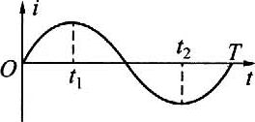
- ★★如图所示是一个 LC 振荡电路电流变化的图线，下列说法中正确的是（ ）。【1.5】
（A）在 t₁ 时刻线圈两端电压最大
（B）在 t₁ 时刻电容器极板上没有电荷
（C）在 t₁ 到 t₂ 时刻电容器放电
（D）在 t₂ 时刻电路中只有电场能

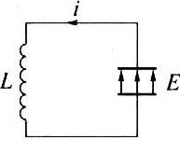
- ★★如图所示为某时刻 LC 振荡电路中电容器中电场的方向和电流的方向，则下列说法中正确的是（ ）。【2】
（A）电容器正在放电
（B）电感线圈的磁场能正在减少
（C）电感线圈中的自感电动势正在阻碍电流的减小
（D）电容器的电场能正在增加

- ★★★如下图所示，甲、乙、丙、丁四个 LC 振荡电路中，某时刻振荡电流 i 的方向如箭头所示，下列对各同路情况的判断正确的是（ ）。【3】
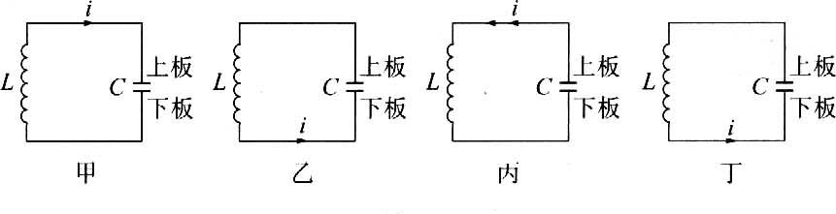
（A）若甲电路中电流i正在增大，则该电路中线圈的自感电动势必定在增大
（B）若乙电路中电流i正在增大，则该电路中电容器里的电场方向必定向下
（C）若丙电路中电流i正在减小，则该电路中线圈周围的磁场必在增强
（D）若丁电路中电流i正在减小，则该电路中电容器极板电荷必是上负下正

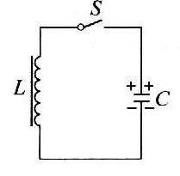
- ★★★右图所示的 LC 振荡电路中，电容器极板所带电荷从最大变化到零经历的最短时间是（ ）。【2】
（A）$\frac{π}{4}\sqrt{LC}$ （B）$\frac{π}{2}\sqrt{LC}$
（C）π$\sqrt{LC}$ （D）2π$\sqrt{LC}$

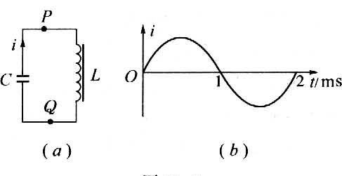
- ★★★在右图所示的 LC 振荡电路中，通过 P 点的电流随时间变化的图线如图（b）所示，若把通过 P 点向右的电流规定为 i 轴的正方向，则（ ）。【3】
（A）0 至 0.5 ms 内，电容器 C 正在充电
（B）0.5 ms 至 1 ms内，电容器上极板带正电荷
（C）1 ms 至 1.5 ms内，Q 点比 P 点电势高
（D）1.5 ms 至 2 ms 内磁场能在减少

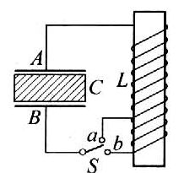
- ★★★如图所示的 LC 振荡电路，其中 L 是一个带铁芯的有抽头的线圈，C 的两极间插有电介质板，为了降低振荡频率，下列措施正确的是（ ）。【15】
（A）从两极间抽出介质板 （B）从线圈中抽出铁芯
（C）将电键 S 从 a 拨到 b （D）增加两极的带电量

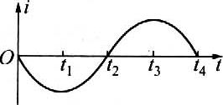
- ★★★右图所示的是某振荡电路中电流随时间变化的图线，由图线可知，在_______时刻电容器刚好充电完毕；在_______时刻线圈中的磁感应强度最大；在一个周期内，电容器充电与放电各进_______次。【2】

- ★★★★如果下表中给出的是 LC 电路上电容器中电场强 E 或振荡电流 i 与各时刻的对应关系，T 是振荡周期，则下列选项中正确的是（ ）。【5】
 | 0 | T/4 | T/2 | 3T/4 | T
田 | 零 | 正向最大 | 零 | 负向最大 | 零
乙 | 零 | 负向最大 | 零 | 正向最大 | 零
丙 | 正向最大 | 零 | 负向最大 | 零 | 正向最大
丁 | 负向最大 | 零 | 正向最大 | 零 | 负向最大
（A）若甲表示电场强度 E，则丙表示相应的振荡电流
（B）若乙表示电场强度 E，则甲表示相应的振荡电流
（C）若丙表示电场强度 E，则甲表示相应的振荡电流
（D）若丁表示电场强度 E，则丙表示相应的振荡电流

横向拓展
- ★★实际的 LC 电磁振荡回路如果没有外界能量的适时补充，振荡电流的振幅总是要逐渐减小的。下述各种情况中为造成振幅减小原因的是（ ）。【1】
（A）线圈自感电动势对电流的阻碍作用上涡流产生的电热
（B）电路中的电阻对电流的阻碍作用
（C）线圈铁芯电磁波
（D）向周围空间辐射

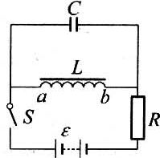
★★★如图所示的电路中，L 是电阻不计的电感线圈，C 是电容器，闭合电键 S，待电路达到稳定状态后再断开电键 S，LC 电路中将产生电磁振荡。如果规定电感 L 中的电流方向从 a 到 b 为正，断开电键时刻为 t = 0，那么右图中能正确表示电感线圈中的电流 I 随时间 t 变化规律的是图（ ）。（1998 年上海高考试题）【3】
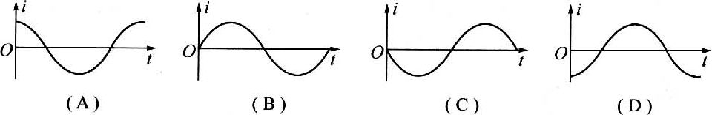

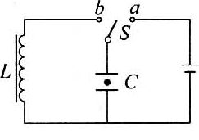
- ★★★如图所示的电路中，电容器电容 C = 1 μF，线圈自感系数 L = 0.1 mH。先将电键 S 向右扳到 a，这时电容器内有一带电液滴恰能保持静止。然后将电键向左扳到 b，经过 t = 3.14×10⁻⁵ s，带电液滴的加速度是_______m/s²。当 LC 回路中的振荡电流有最大值时，带电液滴的加速度为_______m/s²（研究粒子未与极板发生碰撞的情况）。【6】

电磁场和电磁波电子技术基础

双基训练
- ★下列说法中正确的是（ ）。【0.5】
（A）电磁场的本质是电场
（B）电磁场的本质是磁场
（C）电磁场是电场和磁场的统称
（D）电磁场是周期性变化的电场和磁场交替产生而形成的不可分离的统一体

- ★★根据麦克斯韦电磁场理沦，下列说法中正确的是（ ）。【1】
（A）在电场周围一定存在磁场，在磁场周围一定存在电场
（B）在变化的电场周围一定产生变化的磁场，在变化的磁场周围一定产生变化的电场
（C）在均匀变化的电场周围一定产生均匀变化的磁场，在均匀变化的磁场周围一定产生均匀变化的电场
（D）在振荡的电场周围一定产生同频率的振荡的磁场，在振荡的磁场周围一定产生同频率的振荡的电场

- ★★关于电磁波在真空中的传播速度，下列说法中正确的是（ ）。【1】
（A）频率越高，传播速度越大
（B）波长越长，传播速度越大
（C）电磁波能量越大，传播速度越大
（D）频率、波长、能量都不影响电磁波在真空中的传播速度

- ★★★收音机中的调谐电路线圈的自感系数为 L，要想接收波长是 λ 的电台信号，应把调谐电路中电容器的电容调至（光速为c）（ ）。【2】
（A）$\frac{λ}{2πLc}$ （B）$\frac{1}{2π\sqrt{Lcλ}}$ （C）$\frac{λ2}{2πLc}$ （D）$\frac{λ2}{4πLc}$

纵向应用
- ★★关于电视接收的原理，下列说法中正确的是（ ）。【1】
（A）电视接收天线接收到的电磁波中包括有图像信号和伴音信号
（B）电视接收天线收到电磁波经过处理还原成图像，天线上并不产生感应电流
（C）电视接收机收到电磁波，通过电子枪的扫描显示电视节目的图像信号
（D）电视接收机收到电磁波，经扬声器得到电视节目的伴音信号

- ★★无线电广播的中波段波长范围为 187 ~ 560 m，为了避免邻近电台的干扰，两个电台的频率范围至少应相差 10⁴ Hz，则在此波段中最多可容纳的电台数为个。【2】

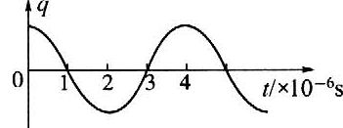
- ★★★在LC振荡电路中，电容器 C 极板上的电量q随时间变化的图像如图所示，在 t₁ = 1×10⁻⁶ s 至 t₂ = 2×10⁻⁶ s 内，关于电容器的充（或放）电过程及因此产生的电磁波波长，下列判断中正确的是（ ）。【2】
（A）充电过程，波长为 1 200 m
（B）充电过程，波长为 1 500 m
（C）放电过程，波长为 1 200 m
（D）放电过程，波长为 1 500 m

- ★★★LC电路中电容 C = 3.6 pF，电感 L = $\frac{1}{π2}$mH，若能向外发射电磁波，则所发射的电磁波的波长是_______m，电场能变化的周期_______s。【2.5】

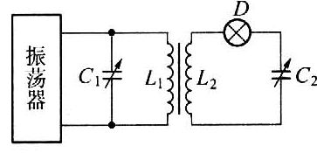
- ★★★在右图所示电路中，当可变电容器 C₂ 调到某个数值时，小灯泡 D 最亮。这个现象叫_______，若此时 L₁∶L₂ = 1∶2，则 C₁ = _______C₂。【3】

横向拓展
- ★★比较机械波和电磁波，下列结论正中确的是（ ）。【1】
（A）它们都可发生反射、折射、干涉和衍射现象
（B）它们在本质上是相同的，只是频率不同而已
（C）机械波的传播速度取决于介质，电磁波的传播速度取决于频率
（D）机械波的传播需要介质，电磁波可以在真空中传播

- ★★电感线圈中的电流在 0.6 s 时间内改变了 1 A。在这段时间内线圈中产生的感应电动势为 0.2 mV，求由这个线圈和 1.4×10⁴ pF 的电容器组成的振荡电路产生的电磁波在真空中的波长。【3】

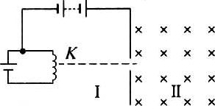
- ★★★如图所示装置，区域 Ⅰ 为匀强电场，区域 Ⅱ 为匀强磁场，阴极 K 发射的电子经电场加速后射入磁场，则电子在哪个区域可能发射电磁波？（第一届全国中学生物理竞赛预赛试题，原题为选择题）【3】

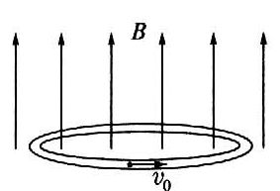
- ★★★★如图所示，内壁光滑、水平放置的玻璃圆环内，有一直径略小于环口径的带正电的小球，以速率 v₀ 沿逆时针方向匀速转动。若在此空间突然加上方向竖直向上、磁感应强度 B 随时间成正比增加的变化磁场。设运动过程中小球带电量不变，那么（ ）。【5】
（A）小球对玻璃环的压力一定不断增大
（B）小球受到的磁场力一定不断增大
（C）小球先沿逆时针方向减速运动，过一段时间后沿顺时针方向加速运动
（D）磁场力对小球一直不做功

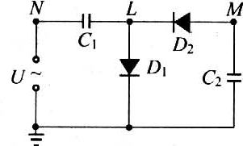
- ★★★★在如图所示的电路中，两电容器的电容相等，即 C₁ = C₂ = C，两个二极管 D₁、D₂ 皆为理想二极管（正向电阻为零，反向电阻为无穷大）。当电源输入电压为如图所示的稳定方波时，试在图和图中分别画出达到稳定状态后 L 点的电压 U_{L} 和 M 点的电压 U_{M} 随时间变化的图像。（第六届全国中学生物理竞赛预赛试题）【8】
